***Муниципальное бюджетное дошкольное образовательное учреждение***

***«Детский сад «Салам» с. Новосаситли Хасавюртовского района***

**Перспективный план работы с родителями**

**подготовительной к школе группы «Буратино»**

**на 2021 – 2022 уч.год**

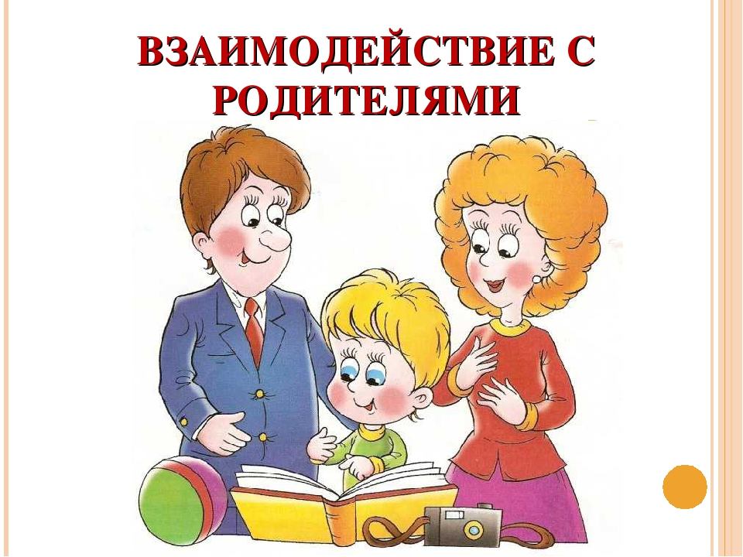

**Воспитатели: Камилова К.А.**

**Сайгидмагмедова А.М.**

**2021г.**

**Цель:**Сплочение родителей и педагогов ДОУ и создание единых установок на формирование у дошкольников ценностных ориентиров.

|  |  |  |  |  |  |  |  |  |
| --- | --- | --- | --- | --- | --- | --- | --- | --- |
| **Сентябрь** | | | | | | | | |
| Форма  работы | Название мероприятия | | | Цель проведения мероприятия | | | Ответственные | |
| Наглядность | Оформление «Уголка для родителей»  Добавление фотографий в альбом «Наша группа» | | | Активизировать внимание родителей к жизни детей в детском саду.  Заинтересовать родителей интересами группы. | | | Воспитатели | |
| Консультации | «Удивительное рядом» | | | Распространение педагогического опыта среди родителей. | | | Воспитатели | |
| Индивидуальные беседы | Как помочь логопеду. | | | Важность занятий с ребенком по заданию логопеда. | | | Воспитатели | |
| Практическая помощь | Помощь в оформлении группы.  Подготовка группового помещения к зимнему сезону. | | | Укрепление взаимоотношений родителей и сотрудников группы.  Привлечь родителей к оказанию помощи группе. | | | Воспитатели | |
| Анкетирование | «Удовлетворение потребностей родителей в развитии детей в ДОУ» | | | Выяснить отношение родителей к воспитанию и обучению детей в ДОУ. | | | Воспитатели | |
| **Октябрь** | | | | | | | | |
| Форма работы | | Название мероприятия | | | Цель проведения мероприятия | | | Ответственные |
| Наглядность | | Оформление папки- передвижки «Учите вместе с нами» | | | Привлечь родителей к разучиванию песен и стихов с детьми. | | | Воспитатели |
| Консультации | | Всегда ли правильно звучит ваша речь.  Оформление стенда «Золотая осень» | | | Обратить внимание родителей на собственную речь и необходимость правильного общения с детьми.  Обогащение знаний родителей и привлечение их к подбору материала. | | | Воспитатели |
| Индивидуальные беседы | | Профилактика гриппа.  Особенности общения с детьми с нарушением речи.  Гиперактивный ребенок.  Не переучивайте левшу. | | | Убедить родителей в необходимости профилактической прививки.  Убедить в необходимости ежедневных занятий по заданию логопеда.  Дать рекомендации по организации режима дня ребенка. | | | Воспитатели |
| Практическая помощь | | Подготовка к конкурсу «Золотая осень».  Организация осеннего утренника. | | | Развитие творческого взаимодействия детей и родителей.  Помощь родителей в подготовке костюмов. | | | Воспитатели |
| **Ноябрь** | | | | | | | | |
| Форма работы | | Название мероприятия | | | Цель проведения мероприятия | Ответственные | | |
| Наглядность | | Оформление папки-передвижки «Учите вместе с нами»  Добавление фотографий осеннего праздника в альбом. | | | Привлечь родителей к разучиванию песен и стихов с детьми.  Познакомить родителей с эпизодами праздника. | Воспитатели | | |
| Консультации | | Как воспитывать навыки самообслуживания у ребенка в семье. | | | Дать рекомендации родителям о необходимости привлечения детей к посильному труду дома. | Воспитатели | | |
| Индивидуальные беседы | | Правила дорожного движения.  Игры с детьми на свежем воздухе.  Закаливание не только летом. | | | Необходимость продолжения работы по профилактике дорожных нарушений.  Познакомить с разнообразием игр на воздухе.  Дать понятие о необходимости закаливания детей круглый год. | Воспитатели | | |
| Практическая помощь | | Изготовление кормушек для птиц.  Изготовление наглядности по ПДД | | | Привлечь родителей к совместному участию в акции «Покормим птиц».  Привлечь родителей к оказанию помощи по изготовлению наглядности. | Воспитатели  Родители | | |
| **Декабрь** | | | | | | | | |
| Форма работы | | Название мероприятия | | | Цель проведения мероприятия | Ответственные | | |
| Наглядность | | Оформление папки-передвижки «Учите вместе с нами»  Памятка «Точечный массаж » | | | Привлечь родителей к разучиванию песен и стихов с детьми.  Помощь в профилактике простудных заболеваний. | Воспитатели  Ст.медсестра | | |
| Консуьтации | | Игра – не забава. | | | Обратить внимание родителей на серьезное отношение к игре детей. | Воспитатели | | |
| Индивидуальные беседы | | Внимание – зима!  Как развивать моторику руки?  Читаем вместе.  Как воспитывать усидчивость. | | | Необходимость профилактики детского травматизма зимой.  Дать консультацию по занятию лепкой дома.  Особенности взаимоотношений родителей и детей при совместном досуге. | Воспитатели | | |
| Практическая помощь | | Конкурс «Зимушка – зима!»  Оформление группового помещения к Новому году.  Организация и участие в новогоднем празднике | | | Развитие совместного творчества родителей и детей.  Участие родителей и детей в подготовке группы к Новому году.  Привлечь родителей к активному участию в подготовке костюмов, атрибутов к утреннику | Воспитатели  Родители | | |
| Родительское собрание | | Итоги первого полугодия.  Работа с детьми в зимний период. | | | Познакомить родителей с особенностями прогулок, игровой деятельности в зимний период. | Воспитатели | | |
| **Январь** | | | | | | | | |
| Форма работы | | | Название мероприятия | | Цель проведения мероприятия | Ответственные | | |
| Наглядность | | | Оформление стенда «Что мы узнали и чему научились».  Оформление фотовыставки «Новогодние праздники». | | Познакомить родителей с тематикой проводимых занятий за текущий месяц.  Дать рекомендации по закреплению ЗУН.  Активизировать участие родителей в жизни группы. | Воспитатели. | | |
| Консультации | | | «Лечение чесноком» | | Повышение воспитательной культуры родителей. | Воспитатели. | | |
| Индивидуальные беседы | | | Безопасность детей – наше общее дело.  Обучение запоминанию.  Игры и упражнения на развитие логического мышления. | | Продолжить совместную с родителями работу по обеспечению безопасного поведения детей в быту, на природе, на улице.  Распространение педагогического опыта по обучению детей заучиванию стихов. | Воспитатели  Родители | | |
| Практическая помощь | | | Помощь в очистке территории детского сада от снега.  Помощь в изготовлении снежных построек на групповом участке. | | Развитие позитивных взаимоотношений между родителями и сотрудниками детского сада. | Воспитатели  Родители | | |
| **Февраль.** | | | | | | | | |
| Форма работы | | | Название мероприятия | | Цель проведения мероприятия | Ответственные | | |
| Наглядность | | | Оформление папки-передвижки «Учите вместе с нами»  Оформление стенда «Внимание – грипп! »  Выставка детского рисунка  «Мой папа лучше всех!» | | Привлечь родителей к разучиванию песен и стихов с детьми.  Познакомить с необходимостью профилактики гриппа и его особенности.  Привлечь внимание родителей к творчеству детей. | Воспитатели.  Воспитатели  Ст.медсестра  Воспитатели. | | |
| Консультации | | | «Секреты воспитания вежливого ребенка». | | Распространение педагогического опыта среди родителей. | Воспитатели. | | |
| Индивидуальные беседы | | | «Плохие слова. Как отучить ребенка ругаться».  Общение со сверстниками.  Правила поведения при пожаре. | | Развитие воспитательного потенциала семьи.  Закреплять знания детей о правилах поведения при пожаре. | Воспитатели. | | |
| Практическая помощь | | | Помощь в очистке территории детского сада от снега.  Помощь в изготовлении снежных построек на групповом участке. | | Развитие позитивных взаимоотношений между родителями и сотрудниками детского сада. | Воспитатели  Родители | | |
| **Март.** | | | | | | | | |
| Форма работы | | | Название мероприятия | | Цель проведения мероприятия | Ответственные | | |
| Практическая помощь | | | Изготовление атрибутов для уголка закаливания.  Организация праздника, посвященного 8 Марта. | | Воспитывать у родителей желание активно участвовать в жизни группы.  Привлечь родителей к подготовке праздника. | Воспитатели  Родители. | | |
| Наглядность | | | Оформление папки-передвижки «Учите вместе с нами»  Оформление папки-передвижки «Здоровьесберегающие подходы в системе образовательной деятельности детского сада».  Оформление выставки «Мамочка любимая…» | | Привлечь родителей к разучиванию песен и стихов с детьми.  Познакомить родителей с работой детского сада по здоровьесберегающим технологиям и охране здоровья и жизни детей.  Привлечь внимание родителей к творчеству детей. | Воспитатели | | |
| Консультации | | | «О капризах и упрямстве» | | Распространение педагогического опыта среди родителей. | Воспитатели | | |
| Индивидуальные беседы | | | Поздравляю с 8 марта! Учим ребенка делать подарки.  Я и мои близкие.  Права и обязанности родителей. | | Активизировать взаимодействие родителей с ребенком по воспитанию любви и уважения к близким родственникам.  Продолжить знакомить родителей с законодательством РФ. | Воспитатели | | |
| Родительское собрание | | | «Здоровьесберегающие подходы в системе образовательной деятельности детского сада».  Охрана здоровья и жизни детей. | | Познакомить родителей с работой детского сада по здоровьесберегающим технологиям и охране здоровья и жизни детей. | Воспитатели | | |
| **Апрель.** | | | | | | | | |
| Форма работы | | | Название мероприятия | | Цель проведения мероприятия | Ответственные | | |
| Наглядность | | | Оформление папки-передвижки «Учите вместе с нами»  Папка-передвижка «Наш родной город – «Хасавюрт» | | Привлечь родителей к разучиванию песен и стихов с детьми.  Развитие педагогического потенциала семьи. | Воспитатели | | |
| Консультации | | | Права, обязанности и функции родителей. | | Продолжить знакомить родителей с законодательством РФ. | Воспитатели | | |
| Практическая помощь | | | Изготовление рисунков и поделок к выставке «Освоение Космоса»  Благоустройство группового участка. | | Развитие позитивных взаимоотношений между родителями и сотрудниками детского сада.  Активизация родителей в участии по благоустройству участка группы. | Воспитатели | | |
| **Май** | | | | | | | | |
| Форма работы | | | Название мероприятия | | Цель проведения мероприятия | Ответственные | | |
| Наглядность | | | Оформление стенда «Что мы узнали и чему научились».  Пополнение фотографий в групповой альбом. | | Познакомить родителей с тематикой проводимых занятий за текущий месяц.  Продолжать создавать историю группы | Воспитатели | | |
| Консультации | | | «Не переучивайте левшу» | | Распространение педагогического опыта среди родителей. | Воспитатели | | |
| Индивидуальные беседы | | | Домашний игровой уголок.  Наказывая, подумай – Зачем?  Секреты воспитания вежливого ребенка. | | Дать рекомендации по правильному оснащению игрового уголка дома.  Продолжить совместную работу по формированию культуры поведения детей. | Воспитатели | | |
| Практическая помощь | | | Подготовка к летнему оздоровительному периоду.  Подготовка к ремонту группового помещения. | | Развитие позитивных взаимоотношений между родителями и сотрудниками детского сада. | Воспитатели | | |
| Родительское собрание | | | Групп.род.собрание о переходе детей в 1 класс.  «Вот и лето…». Задачи воспитания и развития детей в летний оздоровительный период. | | Познакомить родителей с условиями набора детей в 1 класс.  Ознакомить родителей с итогами воспитательно-образовательной работы за учебный год. Познакомить с планом проведения оздоровительных мероприятий летом. | Воспитатели | | |

**2.2.2 Коррекционная работа. Работа с родителями.**

**Сентябрь**

Групповое родительское собрание на тему: «Знаете ли вы своего ребенка?»

Консультация в родительский уголок: «Особенности развития ребенка 6-7 лет».

Беседа с родителями: «Ребенок и родитель»

Консультация в уголок здоровья: «Витаминный календарь. Осень».

**Октябрь**

Семейный клуб. Ток-шоу: «Можно ли обойтись без наказаний?»

Консультация в родительский уголок «Поощрять или наказывать?»

Анкета: «Определение типа детско-родительских отношений»

Беседа «Не балуй!»

**Ноябрь**

Консультация: «О значении обучения детей дошкольного возраста ПДД»

Консультация: «Часто ли лжет ребенок?»

Беседа: «Как помочь детям преодолеть чрезвычайные ситуации?»

**Декабрь**

Консультация: «Какие игрушки нужны вашим детям!»

Консультация: «Внимание! Наступает зима!»

Консультация в родительский уголок по ПДД: «Памятка для родителей старших дошкольников».

**Январь**

Родительское собрание: «Как отвечать на детские вопросы»

Консультация в родительский уголок: «Детские страхи могут испортить всю жизнь»

Санбюллетень: «Как бороться с кариозными монстрами»

**Февраль**

Гупповое родительское собрание на тему:

Консультация в уголок: «Какой хороший папа!»

Анкета «Какова роль отца в семье?»

Санбюллетень: «Веселая ингаляция»

Беседа с родителями: «Гиперактивность. Как с этим бороться»

**Март**

Консультация в родительский уголок: «Что делать, если случилась беда?»

Консультация в уголок для родителей: «Игры на внимание»

Беседа: «Если ребенок невнимателен»

Санбюллетень: «Витаминный календарь. Весна. »

**Апрель**

Консультация: «Взрослый мир в детских мультфильмах»

Консультация: «Профилактика детского травматизма»

Беседа: «Умственное развитие ребенка»

**Май**

Групповое родительское собрание: «Чем и как занять ребенка дома?»

Консультация в родительский уголок «Безопасное поведение дошкольника»

Беседа: «Развивающие игры летом»

**2.2.3 Основные формы взаимодействия с семьей**

1.Знакомство с семьей:

встречи-знакомства, анкетирование семей.

2.Информирование родителей о ходе образовательного процесса:

дни открытых дверей, индивидуальные и групповые консультации, родительские собрания, оформление информационных стендов, организация выставок детского творчества, приглашение родителей на детские концерты и праздники, создание памяток, интернет-журналов, переписка по электронной почте.

3.Совместная деятельность:

привлечение родителей к организации гостиных, конкурсов, семейных объединений (клуб, студия, секция), семейных праздников, прогулок, экскурсий, к участию в детской исследовательской и проектной деятельности.

**2.2.3 Основные формы взаимодействия с семьей**

1.Знакомство с семьей:

встречи-знакомства, анкетирование семей.

2.Информирование родителей о ходе образовательного процесса:

дни открытых дверей, индивидуальные и групповые консультации, родительские собрания, оформление информационных стендов, организация выставок детского творчества, приглашение родителей на детские концерты и праздники, создание памяток, интернет-журналов, переписка по электронной почте.

3.Совместная деятельность:

привлечение родителей к организации гостиных, конкурсов, семейных объединений (клуб, студия, секция), семейных праздников, прогулок, экскурсий, к участию в детской исследовательской и проектной деятельности.